USER AUTHORIZATION WITH WINDOWS 10

Hazırlayan: Emre Yahya YÜCE

İçindekiler

Amaç 1

Kısa Teorik Bilgi 1

1- Güvenlik Duvarı Kapatılması 2

2- Uzaktan Erişime İzin verme 3

3- Kullanıcı oturumu ekleme 4

4- Yaratılan oturumların standart kullanıcı olarak seçilmesi 5

5- Yasaklama/izin verme ilkeleri uygulanması 6

a- Tüm Çıkarılabilir Depolama Birimi sınıfları için erişimi engelleme 8

Sonuç 9

b- Ses Denetimi Simgesini Görev Çubuğundan Kaldırma 10

Sonuç 11

c- Geri Dönüşüm Kutusunu Masaüstünden Kaldırma 12

Sonuç 13

d- Görev Yöneticisi Ekranından Parola Değiştirilmesini Kaldırma 14

Sonuç 15

Amaç**:** Windows 10 işletim sisteminde istenilen oturumlara ihtiyaç doğrultusunda yasaklama/izin verme ilkeleri uygulanması.

Kısa Teorik Bilgi**:** Uzaktan erişim için windows güvenlik duvarı kapatılır. Konsol kökünden Grup İlke Nesne Düzenleyicisi “Yönetici” kullanıcı oturumunda çalıştırılır. Uygulanacak oturumun muhakkak “Standart Kullanıcı” olmasına dikkat edilmelidir.

# Güvenlik Duvarı Kapatılması

Denetim Masası 🡪 Sistem ve Güvenlik 🡪 Windows Güvenlik Duvarı

Daha sonra Özel Ağ ve Ortak Ağ seçeneklerinden her ikisinin Windows Güvenlik Duvarı kapatılır.

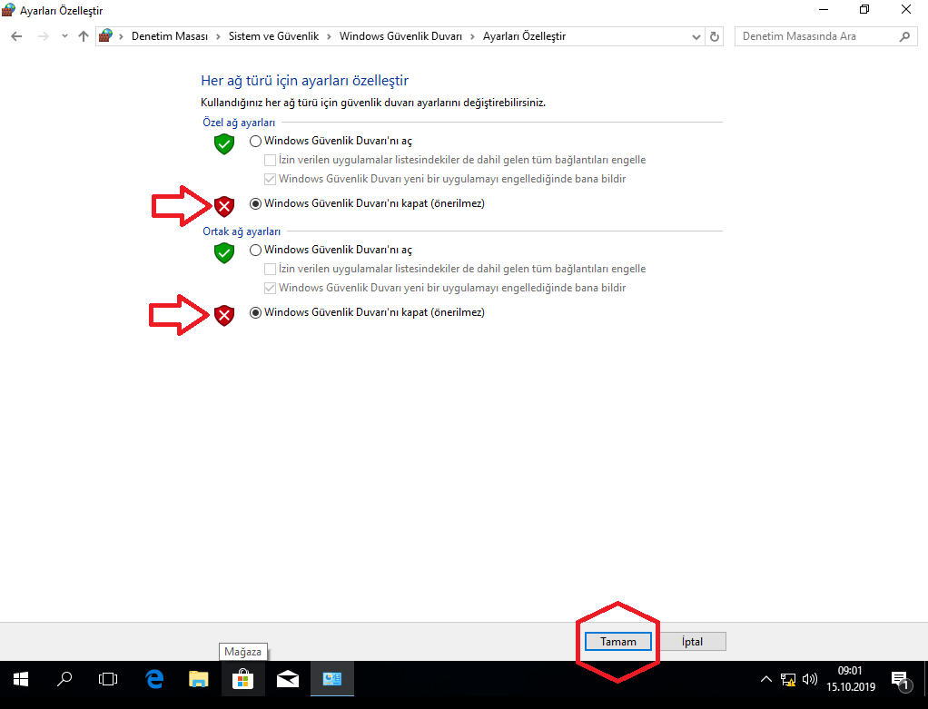

# Uzaktan Erişime İzin verme

Denetim Masası 🡪 Sistem ve Güvenlik 🡪 Sistem 🡪 Uzaktan Erşişime İzin Ver

Bu bilgisayara uzak bağlantıya izin ver seçeneği seçilerek kaydedilir.

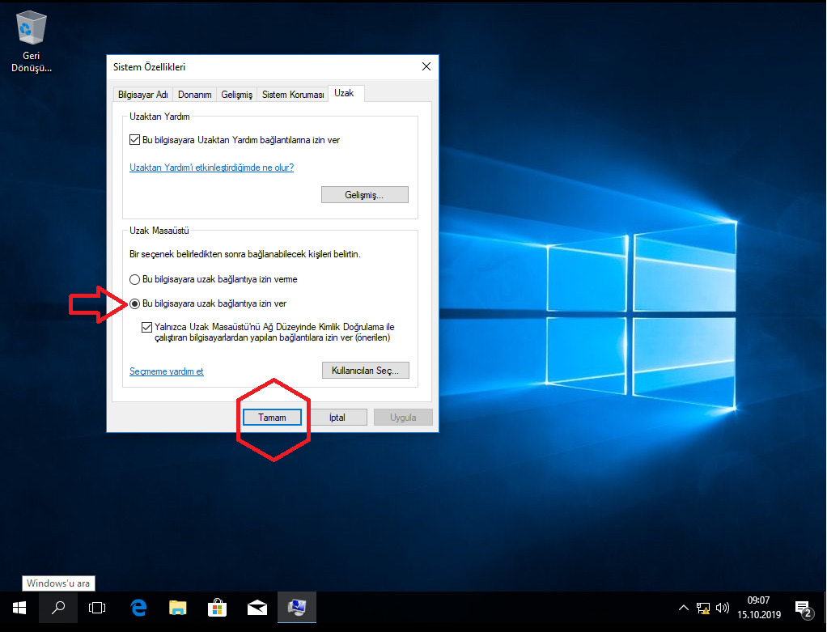

# Kullanıcı oturumu ekleme

Windows Ayarları 🡪 Hesaplar 🡪 Aile & Diğer Kişiler

Bu bilgisayara başka birini ekle seçeneğinden kullanıcı adı ve isteğe bağlı parola seçilirerek hesap oluşturulur. Dört ilkeyi ekleyeceğimiz dört tane oturum oluşturduk.

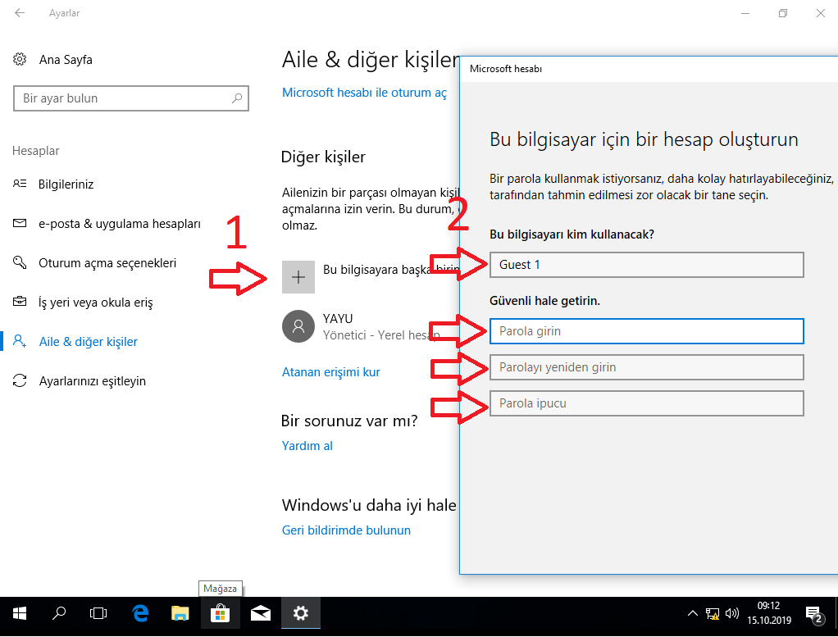

# Yaratılan oturumların standart kullanıcı olarak seçilmesi

Kullanıcı oturumlarına yönetici oturumundan yasaklama/izin verme ilkeleri atanabilir ve yasaklama/izin verme ilkeleri standart kullanıcı oturumlarına atanır. Bu sebeple yasaklama/izin verme ilkeleri gerçekleştirmek için yeni oluşturulan oturumların hesap türlerinin standart kullanıcı olması gerekmektedir.

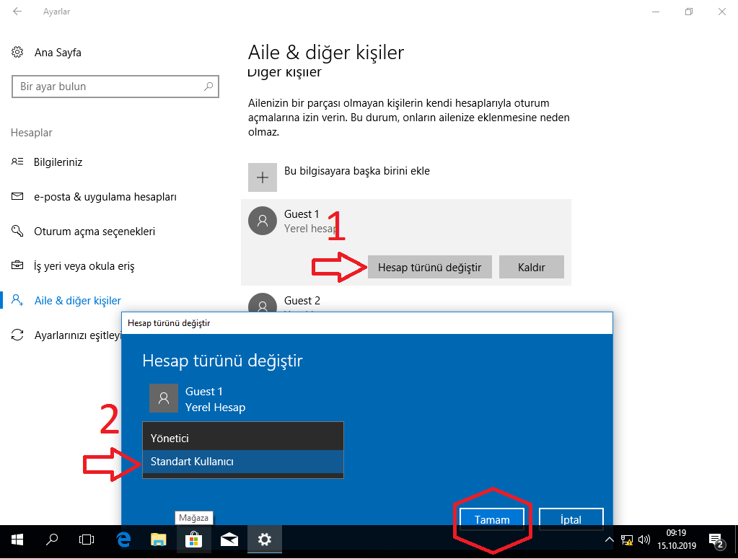

# Yasaklama/izin verme ilkeleri uygulanması

Başlat 🡪 Çalıştır

“**mmc.exe**” çalıştırılır.

Dosya 🡪 Ek Bileşen Ekle/Kaldır seçeneği seçilir.

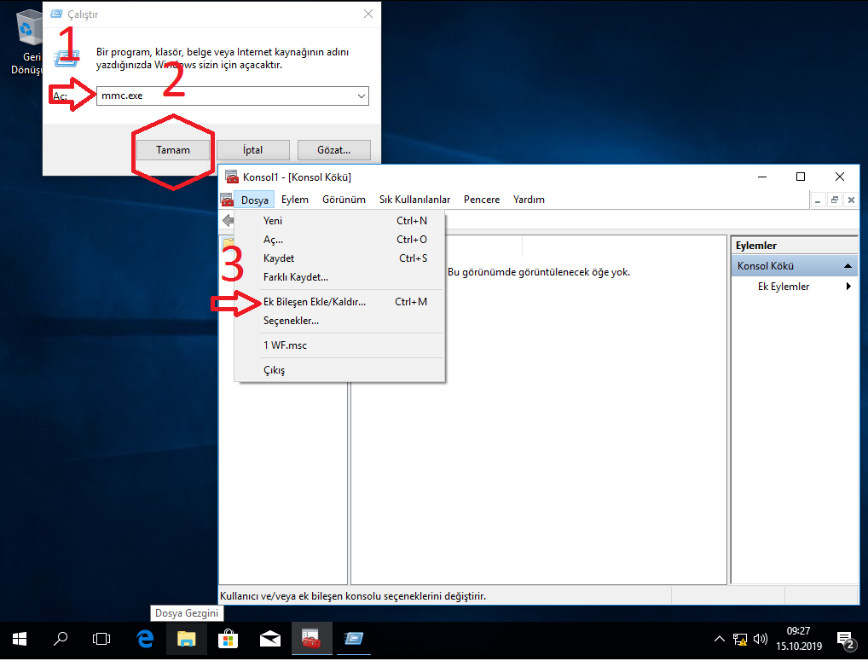

“**Grup İlke Nesne Düzenleyicisi**” eklenir.

Gözat 🡪 Kullanıcılar 🡪 Yasaklama/izin verme yapılacak oturum seçilir.

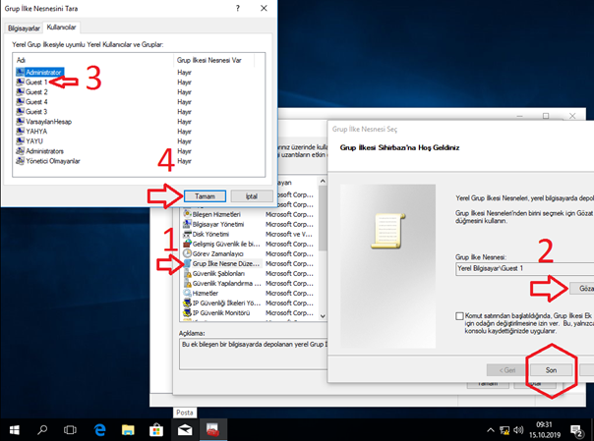

Kullanıcı Yapılandırılması 🡪 Yönetim Şablonları

Bu kısımda Ağ, Başlat Menüsü, Görev Çubuğu, Denetim Masası, Masaüstü, Paylaşılan Klasörler, Sistem ve Windows Bileşenleri ile ilgili yasaklama/izin verme ilkelerine erişebiliriz. Uygulamak istediğimiz ilkeye tıkladıktan sonra açılan pencerede “Yapılandırılmadı” seçeneğini “Etkin” veya “Devre dışı bırakıldı” seçerek yapılandırabiliriz.

## Tüm Çıkarılabilir Depolama Birimi sınıfları için erişimi engelleme

Kullanıcı Yapılandırılması 🡪 Yönetim Şablonları 🡪 Sistem 🡪 Çıkarılabilir Depolama Birimi Erişimi

Tüm Çıkarılabilir Depolama Birimi sınıfları: Tüm erişimleri engelle seçenğini etkin hale getirilir. Daha sonra bu ilke yönetici oturumda kaydedilir. İlkenin uygulanacağı oturum açık ise kapatılıp yeniden başlatılması gerekir.

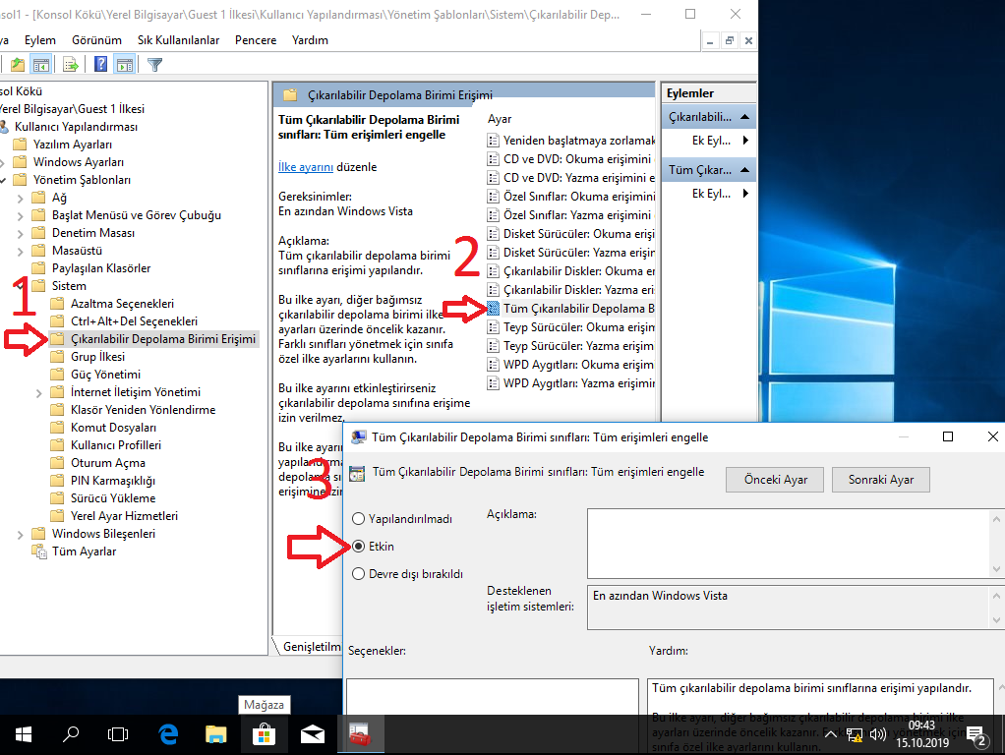

## Sonuç

Bilgisayara Çıkarılabilir Diski bağladıktan sonra erişmeye çalıştığımızda;

Konum kullanılamıyor

E:\ erişilemiyor.

Erişim engellendi.

Hatası ile karşılaşıyoruz ve Çıkarılabilir Diske erişemiyoruz.

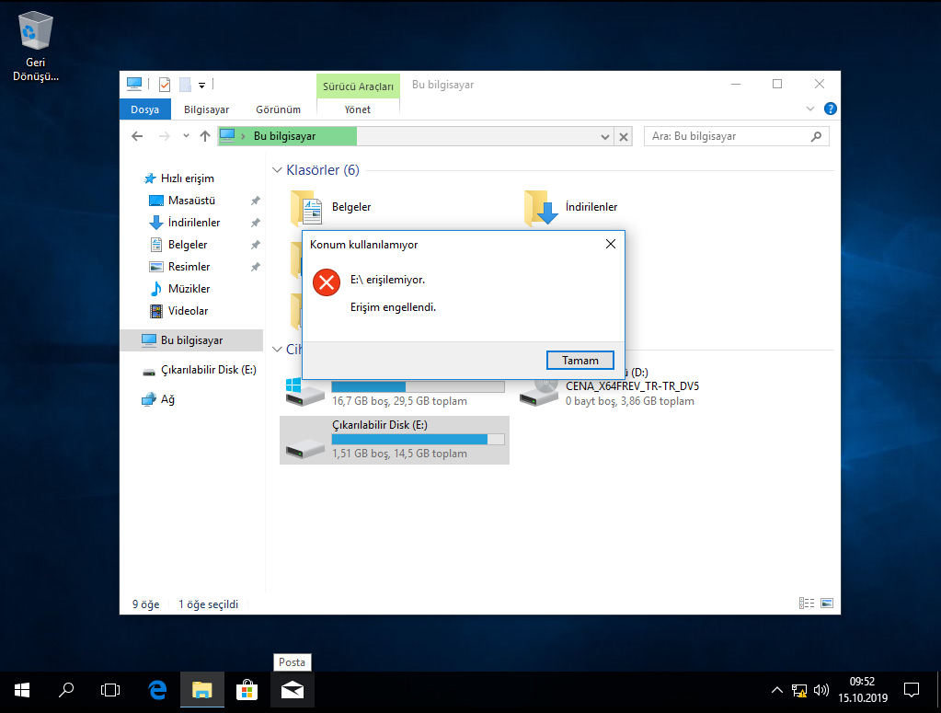

## Ses Denetimi Simgesini Görev Çubuğundan Kaldırma

Kullanıcı Yapılandırılması 🡪 Yönetim Şablonları 🡪 Başlat Menüsü ve Görev Çubuğu

Ses denetimi simgesini kaldır seçenğini etkin hale getirilir. Daha sonra bu ilke yönetici oturumda kaydedilir. İlkenin uygulanacağı oturum açık ise kapatılıp yeniden başlatılması gerekir.

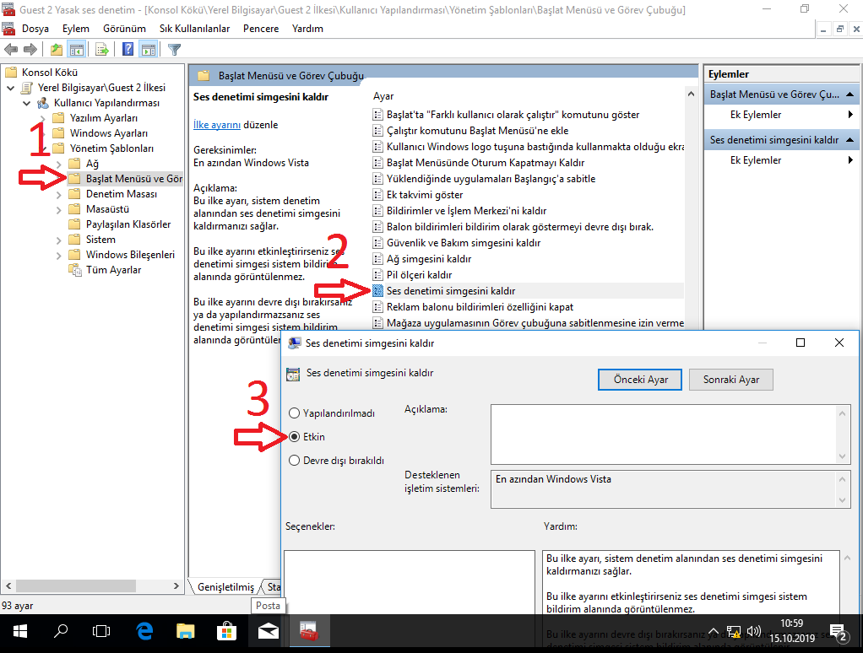

## Sonuç

Oturum açıldıktan sonra görev çubuğunun sağ altındaki ikonlar arasında ses denetimi simgesi olmadığını görürüz.

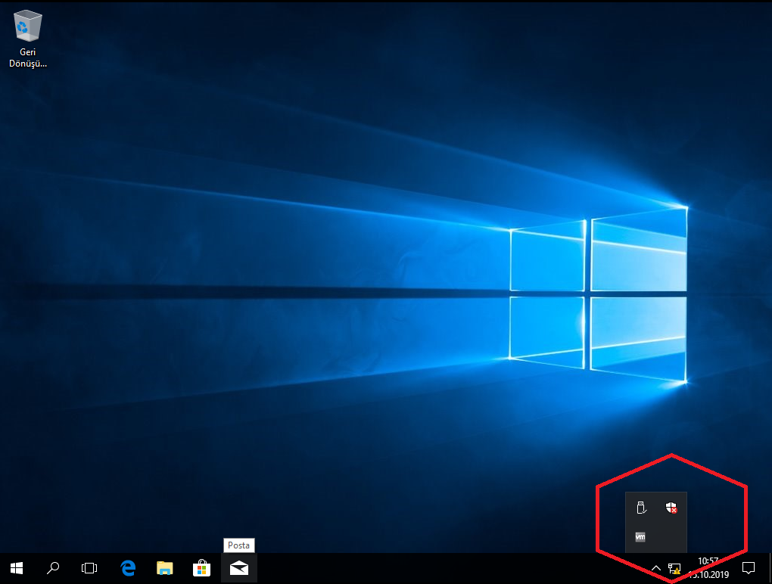

## Geri Dönüşüm Kutusunu Masaüstünden Kaldırma

Kullanıcı Yapılandırılması 🡪 Yönetim Şablonları 🡪 Masaüstü

Masaüstünden Geri Dönüşüm Kutusu’nu kaldır seçenğini etkin hale getirilir. Daha sonra bu ilke yönetici oturumda kaydedilir. İlkenin uygulanacağı oturum açık ise kapatılıp yeniden başlatılması gerekir.

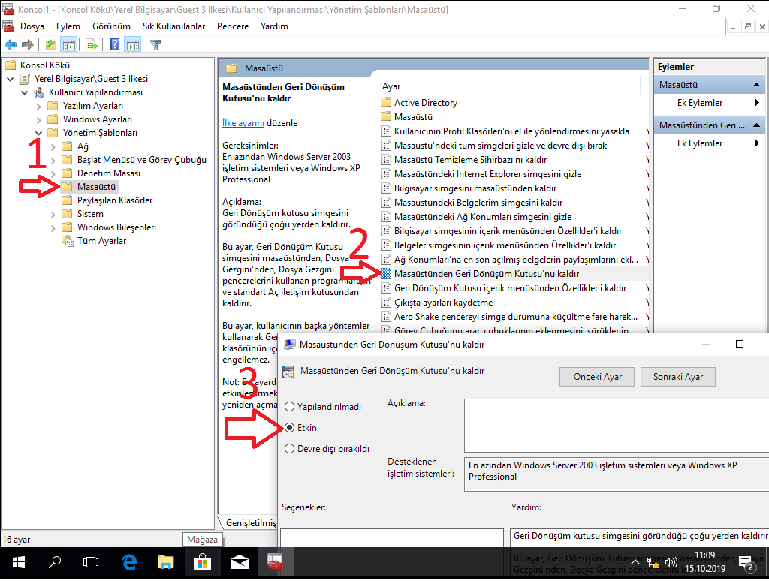

## Sonuç

Oturum açıldıktan sonra masaüstü ekranında Geri Dönüşüm Kutusu simgesi görünmemektedir.

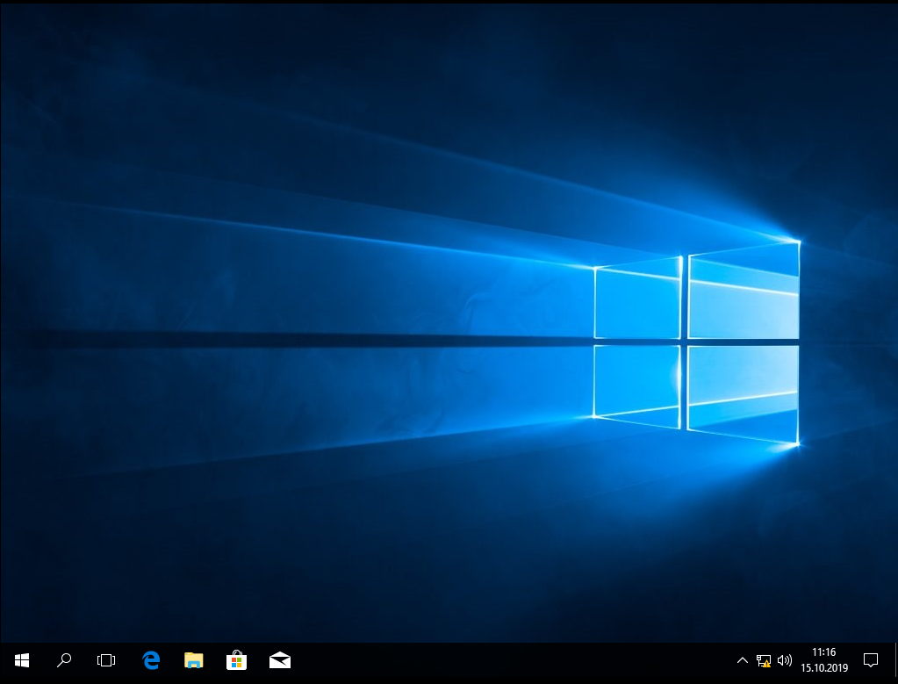

## Görev Yöneticisi Ekranından Parola Değiştirilmesini Kaldırma

Kullanıcı Yapılandırılması 🡪 Yönetim Şablonları 🡪 Sistem 🡪 Ctrl + Alt + Del Seçenekleri

Parola Değiştirilmesini Kaldır seçenğini etkin hale getirilir. Daha sonra bu ilke yönetici oturumda kaydedilir. İlkenin uygulanacağı oturum açık ise kapatılıp yeniden başlatılması gerekir.

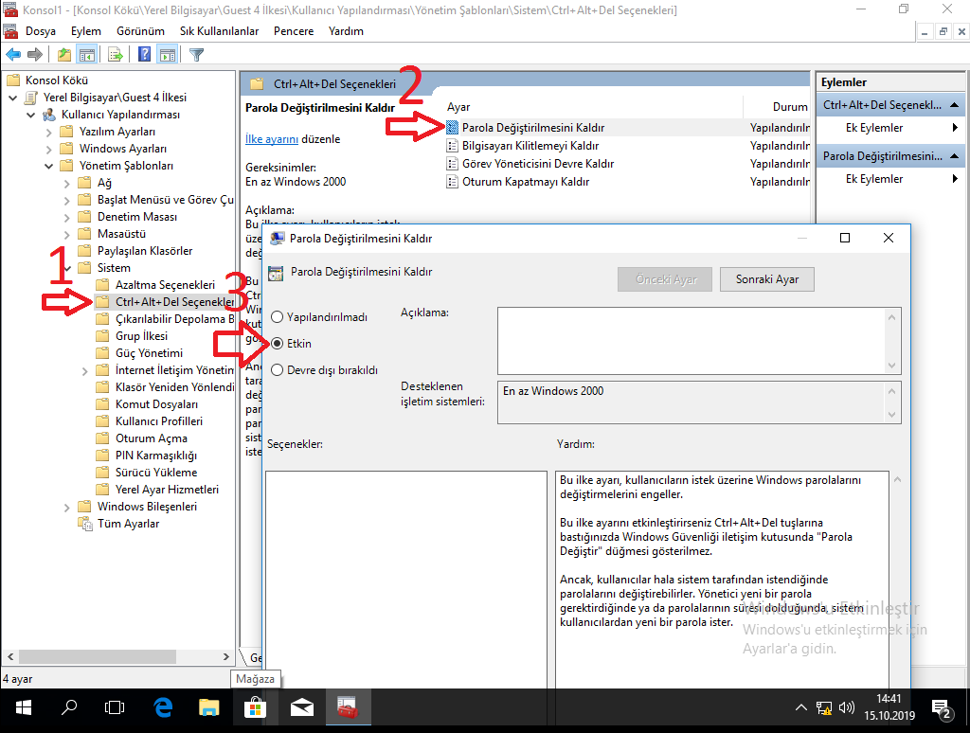

## Sonuç

Ctrl + Alt + Del ile görev yöneticisine ulaşılır.

Kitle

Kullanıcı Değiştir

Oturumu Kapat

Parola Değiştir

Görev Yöneticisi

Yasaklama ilkesinden sonraki ekran görüntüsünde “**Parola Değiştir**” seçeneğinin olmadığını görürüz.

Yasaklama ilkesinden öncesi;

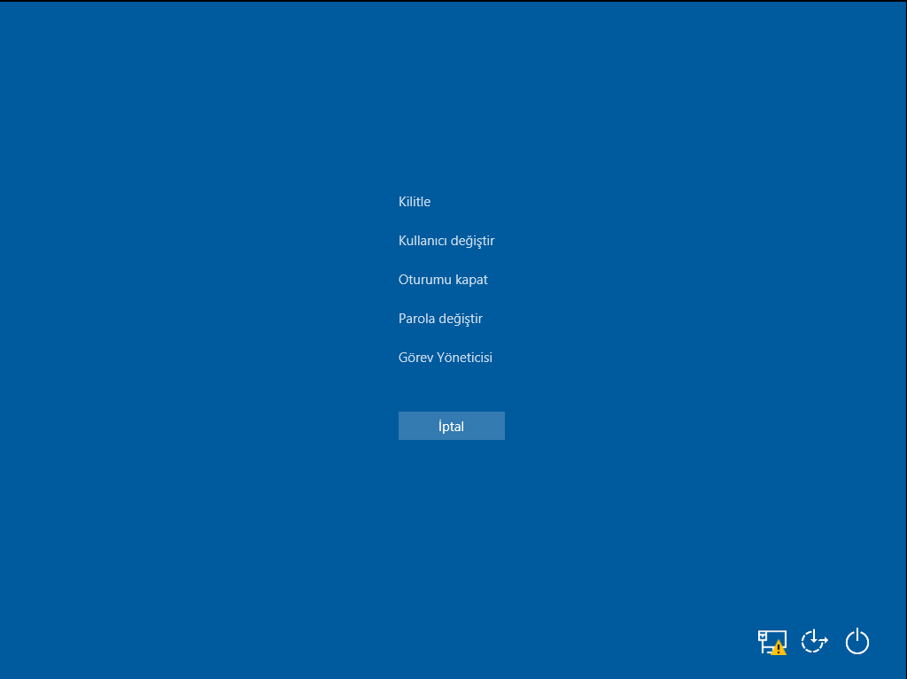

Yasaklama ilkesinden sonrası;

